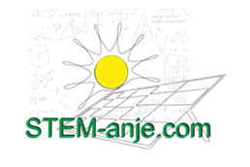
JAVNI POZIV NA RADIONICU
Matematička pismenost
Datum: 9.6.2026.,
Vrijeme: 11:00 – 12:30
Mjesto: Tehnička škola i prirodoslovna gimnazija R.Boškovića
Voditelji: Martina Janković, mag. educ. biol. et chem. i prof. Adrijana Šepić
O radionici:
Radionica će biti kombinacija laboratorijskog pokusa, matematičke analize i kontekstualizacije kroz stvarni problem. Refleksijom ćemo zaključiti kako matematika može pomoći u razumijevanju kemije.
Nakon radionice moći će te:
- razvijati vlastite matematičke kompetencija kroz praktične zadatke i problemske situacije
- primijeniti osnovne matematičke pojmove (omjeri, mase, postotci, molovi) u kontekstu kemije
- tumačiti rezultate i podatke iz pokusa.
Tko može sudjelovati:
Radionica je namijenjena učenicima naše škole.
Prijava:
Prijavi se preko linka: https://forms.gle/GuZCE7SJ7dmMKZ3p9

Rok prijave: 9.6.2026.do 10:00 sati.
Broj prijava je ograničen na 10 učenika. U slučaju većeg broja prijavljenih, odabir sudionika izvršit će se prema redoslijedu prijave. Svi prijavljeni učenici će o odabiru sudjelovanja na radionici biti obavješteni putem maila.
Dođi, nauči nešto novo, budi i ti dio Stem-anje.com!

